- DATOS DEL INFORME
Servicio :
Disposición Final Gestión de Residuos Hospitalarios X Recolección, Barrido y Limpieza – ASE # 1
Período de análisis: Diciembre 2020

- DESARROLLO DEL INFORME

El presente informe consolida la información y las evidencias de las actividades realizadas en el periodo del mes de diciembre 2020, para el Área de Servicio Exclusivo - ASE 1, la cual comprende las localidades de Usaquén, Chapinero, Candelaria, Santafé, San Cristóbal, Usme y la Localidad Rural de Sumapaz.

Para este periodo, se presenta un seguimiento general a la prestación del servicio público de aseo en el ASE 1:

- RECOLECCIÓN Y TRANSPORTE

Durante el mes de diciembre, PROMOAMBIENTAL DISTRITO recolectó 40.359,33 toneladas de residuos ordinarios en el ASE1, validados en 3.950 viajes al Relleno Sanitario Doña Juana, sin incluir la ruralidad.

Localidad | Urbano | Rural
Chapinero | 5713,75 | 11,98
La Candelaria | 1227,46 | -
San Cristóbal | 3274,80 | 35,77
Santafé | 9328,19 | 13,95
Sumapaz | - | 17,19
Usaquén | 13774,11 | 41,86
Usme | 6891,34 | 28,93
Total | 40.209,65 | 149,68
Fuente: Informe Técnico Operativo de Promoambiental Distrito SAS. ESP del mes de diciembre 2020

La localidad de Usaquén fue en la que mayor cantidad de residuos se recolectaron con un 34%, seguido por San Cristóbal con un 23%, Usme con 17%, Chapinero con 14%, Santa Fe con 8% y en último lugar se encuentra la Candelaria con un 3%. Con respecto al mes anterior se presentó una variación del 6%.

VERIFICACIONES DE LA INTERVENTORÍA POR ACTIVIDAD DE LA PRESTACIÓN DEL SERVICIO DE ASEO

En el mes de diciembre de 2020, se realizaron 329 verificaciones en campo relacionadas con la actividad de recolección y transporte, como se detalla a continuación:

LOCALIDAD | CANTIDAD DE VERIFICACIONES | CANTIDAD DE VERIFICACIONES CON HALLAZGOS-TÉCNICO OPERATIVO | CANTIDAD DE HALLAZGOS-TÉCNICO OPERATIVO
La Candelaria | 30 | 3 | 0
Chapinero | 47 | 0 | 0
Chapinero Rural | 12 | 0 | 0
San Cristóbal | 32 | 1 | 1
San Cristóbal Rural | 0 | 0 | 0
Santa Fe | 75 | 1 | 1
Santa Fé Rural | 4 | 0 | 0
Sumapaz | 2 | 0 | 0
Usaquén | 98 | 0 | 0
Usaquén Rural | 0 | 0 | 0
Usme | 27 | 0 | 0
Usme Rural | 2 | 0 | 0
Total | 329 | 2 | 2
Fuente: Informe Interventoría - Cantidad de verificaciones realizadas para recolección y transporte - diciembre de 2020

ZONA URBANA EJECUCIÓN DE LA PROGRAMACIÓN

En el mes de diciembre de 2020, se realizaron 309 verificaciones en campo relacionadas con la actividad de recolección y transporte en la zona urbana, como se detalla a continuación:

LOCALIDAD | CANTIDAD DE VERIFICACIONES | CANTIDAD DE VERIFICACIONES CON HALLAZGOS-TÉCNICO OPERATIVO | CANTIDAD DE HALLAZGOS-TÉCNICO OPERATIVO
La Candelaria | 30 | 0 | 0
Chapinero | 47 | 0 | 0
San Cristóbal | 32 | 1 | 1
Santa Fe | 75 | 1 | 2
Usaquén | 98 | 0 | 0
Usme | 27 | 0 | 0
Total | 309 | 2 | 3
Fuente: Informe Interventoría - Cantidad verificaciones de recolección y transporte área urbana - diciembre de 2020

Durante las verificaciones en campo realizadas en la zona urbana, se evidenciaron un total de 3 hallazgos, los cuales se encuentran relacionados con la afectación del área limpia en una ocasión para la localidad de Santa Fe y el no porte del plano de la microrruta en dos ocasiones para las localidades de San Cristóbal Santa Fe.

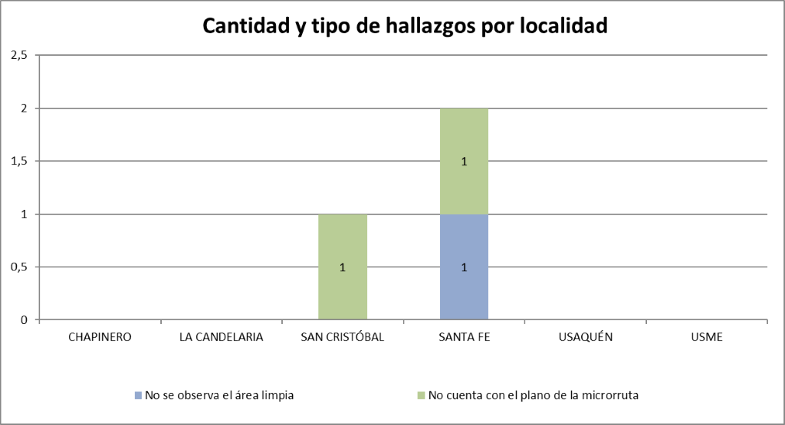
Principales hallazgos por localidad para la actividad de Recolección y Transporte en la zona urbana (diciembre de 2020)

Los 3 hallazgos, anteriormente señalados, fueron reportados al Concesionario a través de la Matriz Interactiva. A continuación, se presenta el estado de gestión de estos según el reporte:

Mes | ESTADO HALLAZGOS GESTIONADOS DURANTE EL MES
Mes | Total, de Hallazgos reportados en la matriz | Sin Gestionar | Gestionado | Prorroga | En revisión | Cerrado | Devuelto | No aplica
Noviembre 2020 | 3 | 0 | 0 | 0 | 0 | 3 | 0 | 0
Diciembre  2020 | 3 | 0 | 1 | 0 | 0 | 2 | 0 | 0
Total, de hallazgos gestionados en el mes | 6 | 0 | 1 | 0 | 0 | 5 | 0 | 0
Gestión de hallazgos Matriz Interactiva de la actividad de recolección y transporte área urbana (diciembre de 2020)

Con relación a la tabla anterior, en el mes de diciembre de 2020 se gestionaron un total de 6 hallazgos, de los cuales 5 se encuentran cerrados a conformidad y 1 está gestionado en revisión por la Interventoría. Adicionalmente, se cerraron 3 hallazgos correspondientes al mes de noviembre de 2020.

Durante el periodo del presente informe no se recibieron solicitudes por parte de la UAESP que generaran requerimientos al Concesionario por fuera de la Matriz Interactiva.

VERIFICACION DEL SIGAB POR PARTE DE LA INTERVENTORIA

En el mes de diciembre de 2020, la Interventoría realizó el seguimiento a la ejecución de las frecuencias de las microrrutas establecidas por el Concesionario en sus Planes Operativo mediante la validación de la información reportada diariamente por PROMOAMBIENTAL DISTRITO S.A.S E.S.P., en el módulo de operaciones del SIGAB, disponible en la ruta: Reportes Online/operaciones/cumplimiento de rutas, tomando los datos registrados las 24 horas del día durante todo el mes; y como complemento la Interventoría realizó el descargue de la información presentada en tiempo real en el link de seguimiento, con el fin de validar la información mencionada.

El Concesionario para el mes de diciembre de 2020 operó conforme al Plan Operativo que fue remitido con el comunicado PAD-2-20200731-3376-AT del 31 de julio de 2020 y sus ajustes a las microrrutas de recolección de bolsas de barrido, presentados mediante comunicado PAD-2-20201207-4497-OPE del 9 de diciembre de 2020.

De acuerdo con lo anterior, el Concesionario programó 339 rutas para la prestación del servicio de recolección y transporte de residuos en los primeros 9 días del mes de diciembre de 2020. Después del 10 de diciembre de 2020 hasta concluir el mes, el Concesionario programo 347 rutas .

Se realizó verificación al total de las microrrutas dentro del horario y la frecuencia establecidos, evidenciándose que 75,3% de las microrrutas presentaron información de la ejecución de acuerdo con lo definido por el Concesionario en sus planes operativos, tal y como se muestra a continuación:

COMUNICADO PLAN OPERATIVO | ACTIVIDAD | CANTIDAD DE MICRORRUTAS VERIFICADAS | PORCENTAJE DE REPORTE DE INFORMACIÓN DE MICRORUTAS EN SIGAB SEGÚN LA FRECUENCIA ESTABLECIDA
PAD-2-20200731-3376-AT | Recolección y transporte | 339 | 81,0%
PAD-2-20200731-3376-AT y PAD-2-20201207-4497-OPE. | Recolección y transporte | 347 | 72,9%
TOTAL |  |  | 75,3%
Cantidad de microrrutas verificadas reportadas en el SIGAB de recolección y transporte ASE 1 – diciembre de 2020
Con relación al 24,7% restante, las inconsistencias en la información de su ejecución se presentaron en mayor proporción en las microrrutas de recolección y transporte de residuos producto de las actividades de corte de césped; recolección y transporte de residuos producto de las actividades poda de árboles; recolección y transporte de residuos de construcción y demolición de usuarios conocidos; por último, recolección y transporte de residuos producto de las actividades de barrido y limpieza. Por lo anterior, esta Interventoría solicitará al Concesionario indicar el motivo de las novedades y realizar los ajustes correspondientes en el sistema de información, en caso de ser necesario.

Durante el periodo del presente informe no se recibieron solicitudes por parte de la UAESP que generaran requerimientos al Concesionario por fuera de la Matriz Interactiva.

VERIFICACION A TRAVÉS DE LA PLATAFORMA SIGAB SOBRE RECOLECCÓN Y TRANSPORTE
El seguimiento al servicio de recolección y trasporte de contenedores se realizó a través de la plataforma SIGAB, donde se realizó la consulta por el seguimiento histórico de la ruta 11141301, asignada a la frecuencia martes, jueves y sábado en horario de las 6:00 Am hasta las 14:00 Pm, tal como se observa en la siguiente imagen:
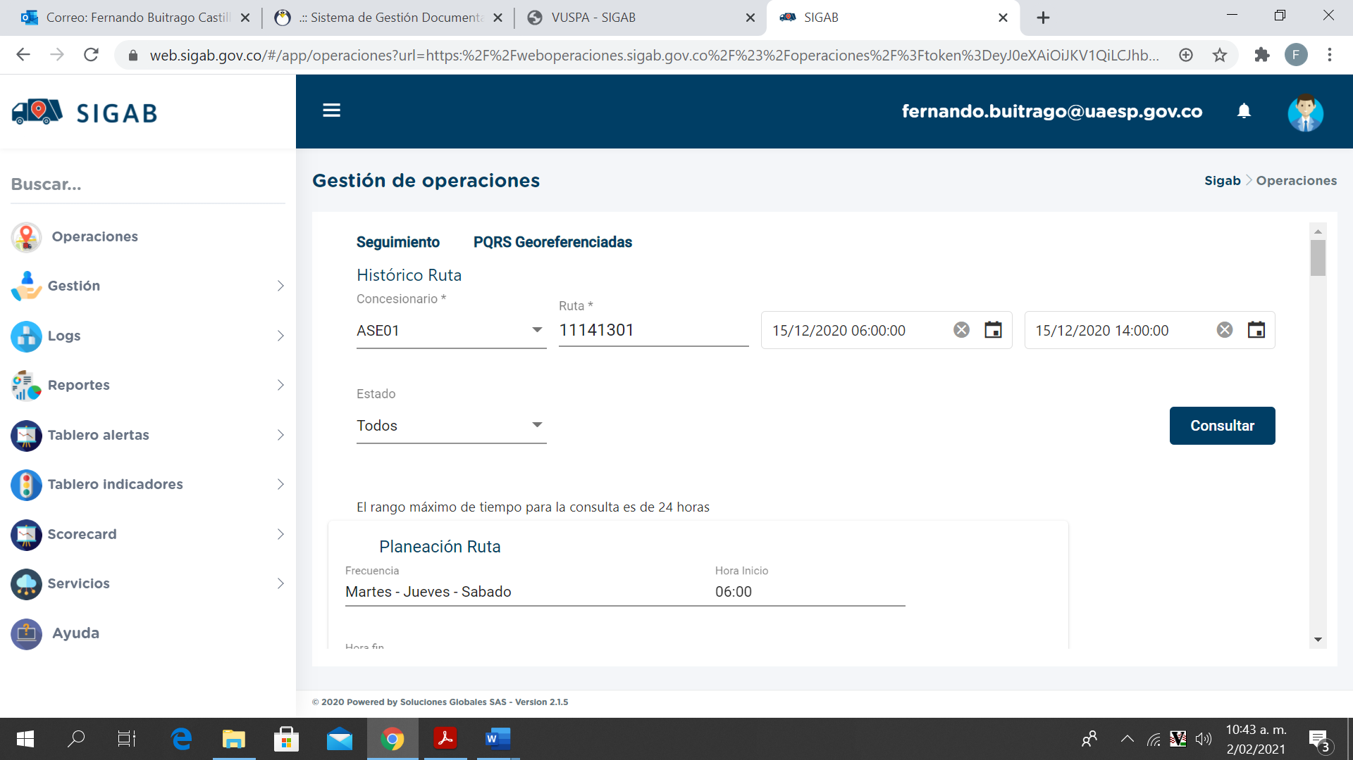
Información Microrruta 11141301. Fuente. SIGAB consultado por el usuario Fernando Buitrago Castillo
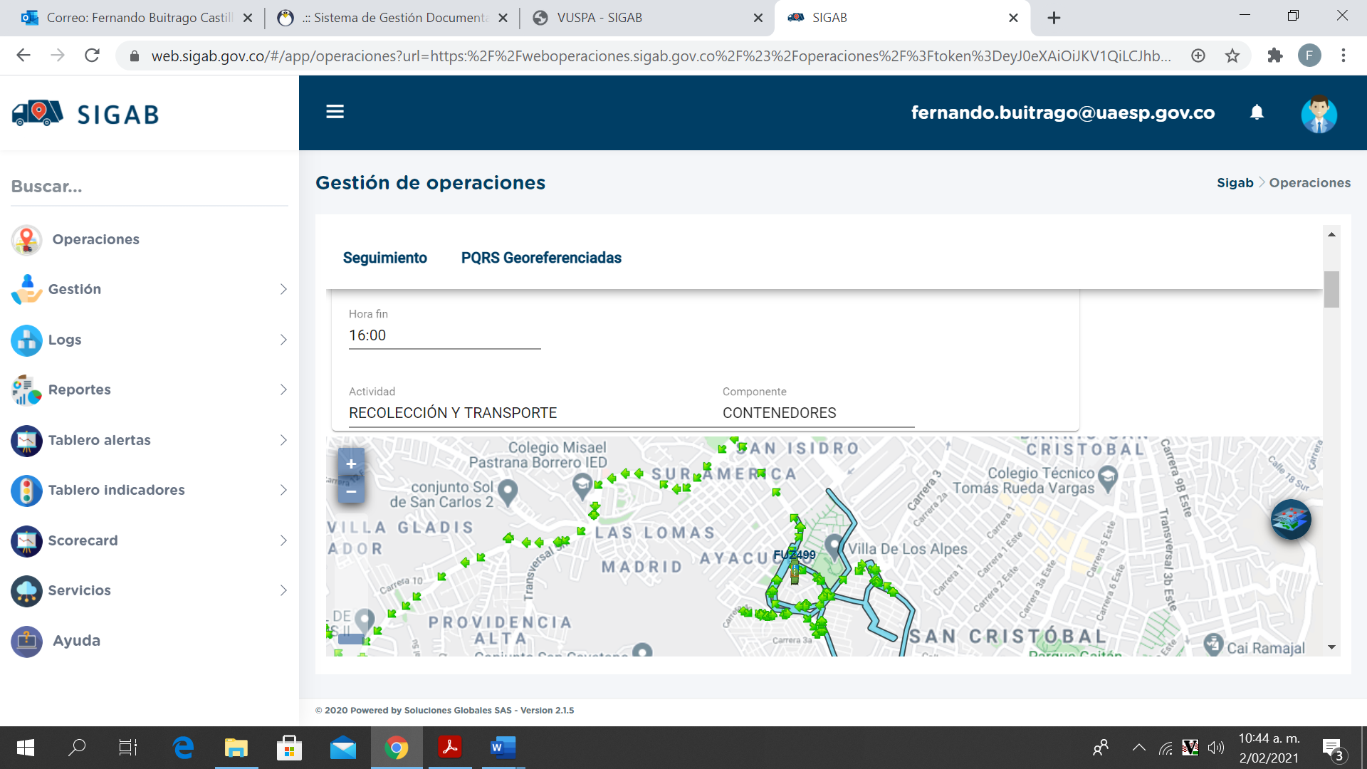
Imagen No. 1 recorrido de la microrruta. Fuente: SIGAB consulta desde el usuario: Fernando Buitrago Castillo
- Como resultado de la consulta se observa que el vehículo con placas FUZ 499 y con número interno 1701 realizó todo el trazado de la microrruta con No. 11141301 iniciando a las 6:00 Am y finalizando a las 14:00 tal como se muestra en la imagen No. 1.
- Se resalta que la microrruta consultada al servicio de recolección y transporte de contenedores prestado el martes 15 de diciembre de 2020, donde se observa el ingreso del vehículo por las vías, así como también el polígono correspondiente la microrruta atendida.

Conclusiones del servicio de Recolección y transporte

- El Concesionario respondió de manera oportuna a los hallazgos informados por la Interventoría mediante la matriz Interactiva.
- En las verificaciones de campo realizadas por la Interventoría, no se evidenciaron incumplimientos en la frecuencia y horario de la prestación del servicio.
- Se evidencia la gestión e intervención del Concesionario, para disminuir los hallazgos en SST reportados en la Matriz Interactiva.
- El Concesionario realiza diferentes medidas preventivas y de mitigación del riesgo por la emergencia sanitaria a todas las áreas de la operación por el Covid-19.

- BARRIDO Y LIMPIEZA MANUAL

La actividad de barrido y limpieza se aplica a lo definido en el numeral 3.1 del Anexo 3 del Reglamento Técnico Operativo “Alcance” de la actividad de barrido, en las localidades de Chapinero, La Candelaria, San Cristóbal, Santa Fe, Usaquén y Usme, pertenecientes a la ASE 1, bajo las frecuencias y horarios, conforme al Reglamento Técnico Operativo:

“Comprende el barrido y limpieza de todas las vías vehiculares y peatonales pavimentadas, ciclo-rutas, puentes peatonales y vehiculares, glorietas, rotondas, orejas, senderos peatonales y mixtos, separadores centrales y laterales de vías vehiculares, , bajos o interiores de puentes, alamedas, parques públicos en sus diferentes modalidades, plazas, plazoletas y zonas duras pavimentadas de los parques públicos de cada una de las áreas de prestación del servicio, armonizándose con el Plan de Gestión Integral de Residuos Sólidos – PGIRS.”

En el mes de diciembre de 2020, se realizaron 474 verificaciones relacionadas con la actividad de barrido y limpieza manual, como se detalla a continuación:

LOCALIDAD | CANTIDAD DE VERIFICACIONES | CANTIDAD DE VERIFICACIONES CON HALLAZGOS-TÉCNICO OPERATIVO | CANTIDAD DE HALLAZGOS-TÉCNICO OPERATIVO
La Candelaria | 72 | 0 | 0
Chapinero | 146 | 7 | 7
San Cristóbal | 47 | 3 | 3
Santa Fe | 69 | 3 | 3
Usaquén | 105 | 14 | 14
Usme | 35 | 1 | 1
Total | 474 | 28 | 28
Fuente: Informe de interventoría Proyección Capital – diciembre de 2020. Verificaciones de Barrido y Limpieza Manual

Durante las verificaciones en campo, se identificó un total de 28 hallazgos para el componente técnico operativo, los cuales están relacionados con la afectación del área limpia en 27 reportes y la atención de zonas duras con 1 reporte, principalmente en las localidades de Usaquén y Chapinero.

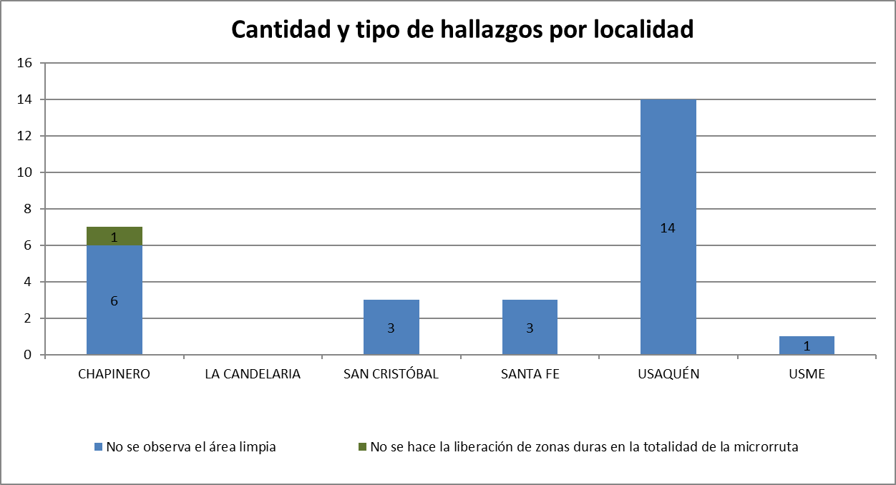
Fuente: Informe de interventoría Proyección Capital - Hallazgos por localidad para la actividad de barrido y limpieza manual (diciembre de 2020).

Los hallazgos anteriormente señalados fueron reportados al Concesionario a través de la Matriz Interactiva. A continuación, se presenta el estado de la gestión de estos según el reporte:

MES | ESTADO HALLAZGOS GESTIONADOS DURANTE EL MES
MES | Total, de hallazgos reportados en la matriz | Sin gestionar | Gestionado | Prorroga | En revisión | Cerrado | Devuelto | N/A
Noviembre 2020 | 5 | 0 | 0 | 0 | 0 | 5 | 0 | 0
Diciembre 2020 | 28 | 0 | 8 | 0 | 0 | 17 | 1 | 2
Total | 33 | 0 | 8 | 0 | 0 | 22 | 1 | 2
Gestión de hallazgos Matriz Interactiva actividad de barrido y limpieza manual (diciembre de 2020)

Con relación a la tabla anterior, en el mes de diciembre de 2020 se gestionaron un total de 33 hallazgos, de los cuales 5 corresponden a reportes del mes de noviembre de 2020 y 28 al mes de diciembre de 2020. De estos últimos, 17 hallazgos se encuentran cerrados a conformidad, 1 devuelto porque el Concesionario no adjunto la debida respuesta, 8 hallazgos gestionados en revisión por parte de la Interventoría y 2 no aplica debido a que la hora del registro fotográfico no correspondía con el turno establecido por el Concesionario.

Durante el periodo del presente informe no se recibieron solicitudes por parte de la UAESP que generaran requerimientos al Concesionario por fuera de la Matriz Interactiva.

- BARRIDO Y LIMPIEZA MECÁNICA

En el mes de diciembre de 2020, se realizaron 28 verificaciones relacionadas con la actividad de barrido y limpieza mecánica, como se detalla a continuación:

LOCALIDAD | CANTIDAD DE VERIFICACIONES | CANTIDAD DE VERIFICACIONES CON HALLAZGOS-TÉCNICO OPERATIVO | CANTIDAD DE HALLAZGOS-TÉCNICO OPERATIVO
La Candelaria | 2 | 1 | 1
Chapinero | 11 | 0 | 0
San Cristóbal | 3 | 0 | 0
Santa Fe | 2 | 0 | 0
Usaquén | 4 | 0 | 0
Usme | 6 | 1 | 1
Total | 28 | 2 | 2
Fuente: Informe interventoría Proyección Capital - verificaciones y hallazgos ASE 1 – Barrido Mecánico (diciembre 2020)

Durante las verificaciones en campo, se identificó un total de 2 hallazgos para el componente técnico operativo, los cuales están relacionados con la afectación del área limpia, en las localidades de La Candelaria y Usme.

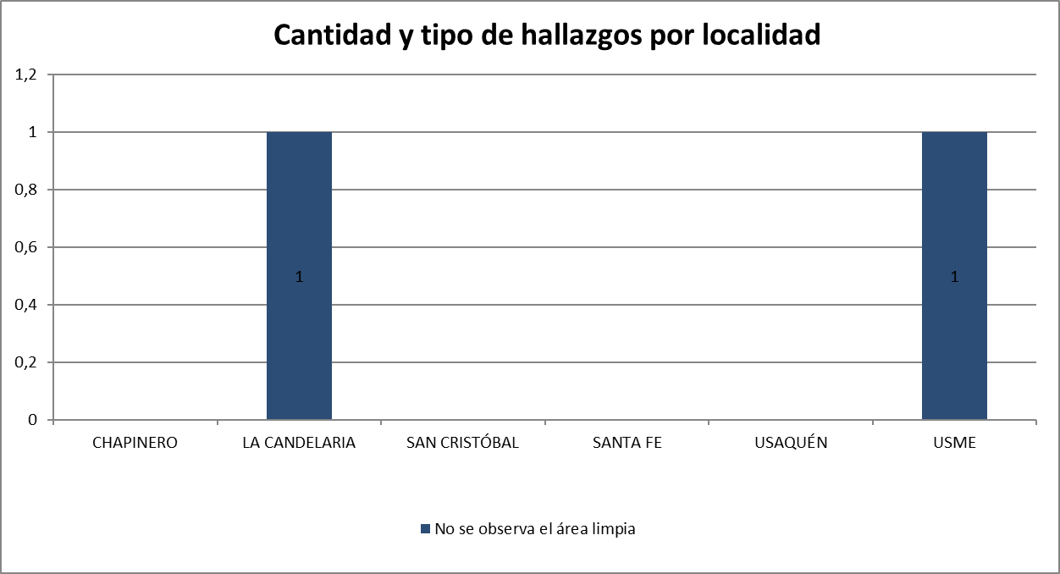
Hallazgos por localidad para la actividad de barrido mecánico (diciembre de 2020)

Los hallazgos anteriormente señalados, fueron reportados al Concesionario a través de la Matriz Interactiva. A continuación, se presenta el estado de su gestión según el reporte:

MES | ESTADO HALLAZGOS GESTIONADOS DURANTE EL MES
MES | Total, de hallazgos reportados en la matriz | Sin gestionar | Gestionado | Prorroga | En revisión | Cerrado | Devuelto | N/A
Noviembre 2020 | 1 | 0 | 0 | 0 | 0 | 1 | 0 | 0
Diciembre 2020 | 2 | 1 | 0 | 0 | 0 | 1 | 0 | 0
Total | 3 | 1 | 0 | 0 | 0 | 2 | 0 | 0
Gestión Matriz Interactiva de barrido mecánico (diciembre de 2020)

Con relación a la tabla anterior, en el mes de diciembre de 2020 se presenta 1 hallazgo cerrado y 1 sin gestionar. Adicionalmente, durante este mes se cerró 1 hallazgo correspondiente al mes de noviembre de 2020.

Durante el periodo del presente informe no se recibieron solicitudes por parte de la UAESP que generaran requerimientos al Concesionario por fuera de la Matriz Interactiva.

VERIFICACIONES SIGAB COMPONENTE DE BARRIDO

En el mes de diciembre de 2020, la Interventoría realizó el seguimiento a la ejecución de las frecuencias de las microrrutas establecidas por el Concesionario en su Plan Operativo, mediante la validación de la información reportada diariamente por PROMOAMBIENTAL DISTRITO S.A.S. E.S.P., en el módulo de operaciones del SIGAB, disponible en la ruta: Reportes Online/operaciones/cumplimiento de rutas, tomando los datos registrados las 24 horas del día durante todo el mes; y como complemento la Interventoría realizó el descargue de la información presentada en tiempo real en el link de seguimiento, con el fin de validar la información mencionada.

El Concesionario para el mes de noviembre de 2020 operó con base el Plan Operativo V7 el cual fue remitido mediante el comunicado PAD-2-20200731-3376-AT del 31 de julio de 2020.

De acuerdo con el Plan Operativo, el Concesionario programó 19 microrrutas para atender la actividad barrido mecánico en el mes.

Se realizó verificación al total de las microrrutas dentro del horario y la frecuencia establecidos, evidenciándose que 57,9% de las microrrutas presentaron información de la ejecución de acuerdo con lo definido por el Concesionario en sus planes operativos, tal y como se muestra a continuación:

COMUNICADO PLANOPERATIVO | ACTIVIDAD | CANTIDAD DE MICRORRUTAS VERIFICADAS | PORCENTAJE DE REPORTE DE INFORMACIÓN DE MICRORUTAS EN SIGAB SEGÚN LA FRECUENCIA ESTABLECIDA
PAD-2-20200731-3376-AT | Barrido mecánico | 19 | 57,9%
Verificaciones a las microrrutas de barrido y limpieza mecánica reportadas en el SIGAB ASE 1 (diciembre de 2020)

Con relación al 42,1% restante, las inconsistencias en la información de su ejecución se presentaron con relación a las rutas barrido mecánico 11058701, 1101191501, 1101441501 y 110981502, planteadas en el Plan Operativo.

Por lo anterior, esta Interventoría solicitará al Concesionario indicar el motivo de las novedades y realizar los ajustes correspondientes en el sistema de información en caso de ser necesario.
VERIFICACION A TRAVÉS DE LA PLATAFORMA SIGAB SOBRE BARRIDO MECÁNICO

El seguimiento al servicio de barrido mecánico se realizó a través de la plataforma SIGAB, donde se realizó la consulta por el seguimiento histórico de la ruta 11058101, asignada a la frecuencia lunes a sábado en horarios de las 8:00 Am hasta las 16:00 Pm, tal como se observa en la siguiente imagen:
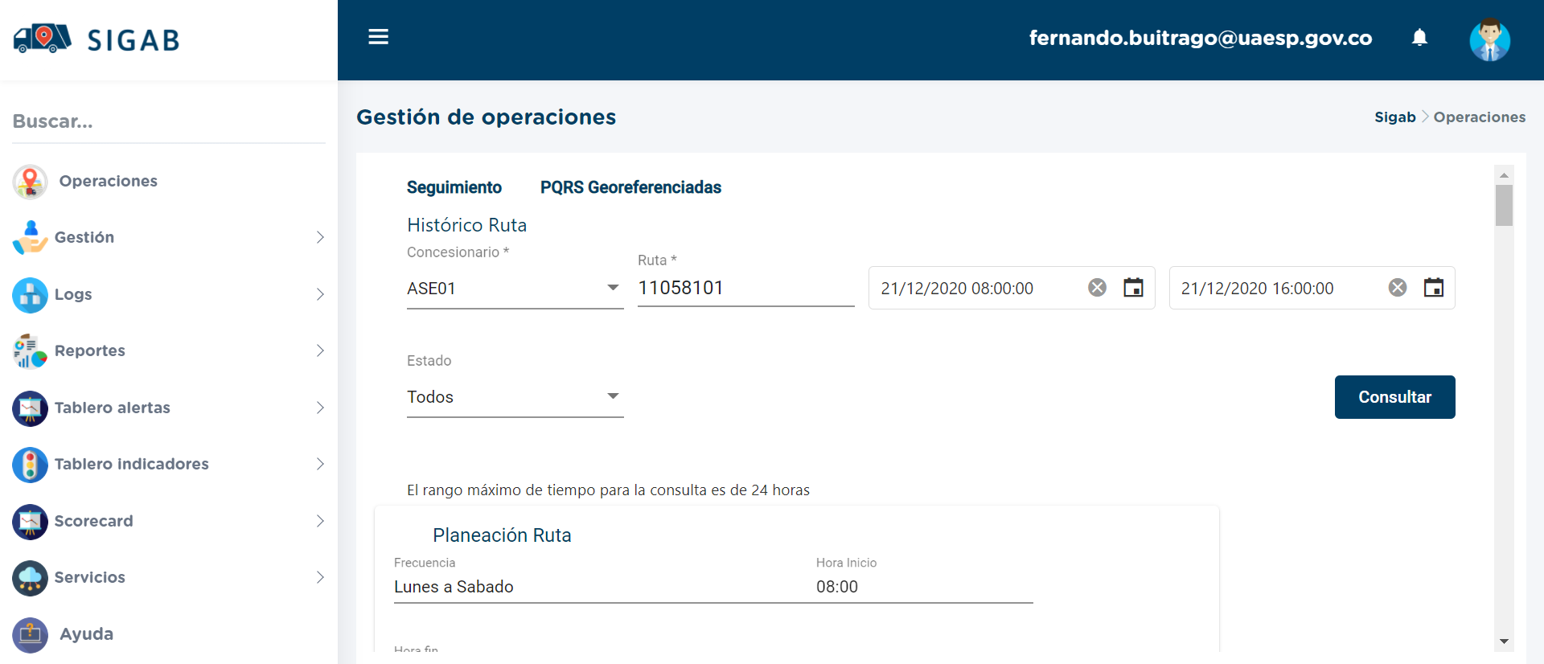
Información Microrruta 11058101. Fuente. SIGAB consultado por el usuario Fernando Buitrago Castillo
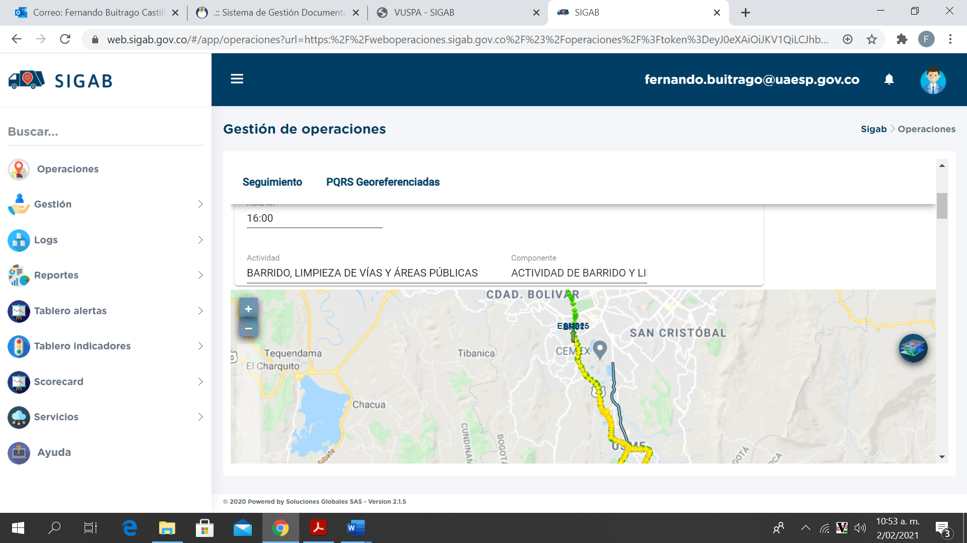
Imagen No. 1 recorrido de la microrruta. Fuente: SIGAB consulta desde el usuario: Fernando Buitrago

- LAVADO DE ÁREAS PÚBLICAS

La actividad de lavado de áreas públicas para el ASE 1, se efectúa en las localidades de Chapinero, La Candelaria, San Cristóbal, Santa Fe, Usaquén y Usme, dando cumplimiento a lo establecido en el Anexo 3 – Reglamento Técnico Operativo, numeral 4.3 – Lavado de Áreas Públicas, así como lo establecido en el documento de línea base del PGIRS, en su actualización del año 2018, y los acuerdos de lavado de áreas públicas suscritos entre el Concesionario y otras ASE.

VERIFICACIONES DE CAMPO INTERVENTORÍA

En diciembre de 2020 se realizó un total de 17 verificaciones de campo, en las cuales no se identificaron hallazgos.

LOCALIDAD | CANTIDAD DE VERIFICACIONES | CANTIDAD DE VERIFICACIONES CON HALLAZGOS-TÉCNICO OPERATIVO | CANTIDAD DE HALLAZGOS-TÉCNICO OPERATIVO
La Candelaria | 0 | 0 | 0
Chapinero | 0 | 0 | 0
San Cristóbal | 0 | 0 | 0
Santa Fe | 0 | 0 | 0
Sumapaz | 0 | 0 | 0
Usaquén | 7 | 0 | 0
Usme | 10 | 0 | 0
Total | 17 | 0 | 0
Cantidad de verificaciones y hallazgos generados por localidad de lavado de áreas públicas (diciembre de 2020)

- Histórico de ejecución del año 2020

A corte del 30 de noviembre de 2020, el Concesionario ha ejecutado actividades de lavado de áreas públicas en un total de 463.530,52 m².

TIPO ÁREA
TOTAL ÁREA PGIRS 2018  (m²) | Puentes Peatonales | Plazas | Puntos sanitarios | Total
TOTAL ÁREA PGIRS 2018  (m²) | 21.784,75 | 117.165,76 | 109.519,02 | 248.469,53
MES
Enero-2020 | 0,00 | 0,00 | 0,00 | 0,00
Febrero-2020 | 0,00 | 0,00 | 0,00 | 0,00
Marzo-2020 | 0,00 | 0,00 | 54.449,14 | 54.449,14
Abril-2020 | 0,00 | 0,00 | 0,00 | 0,00
Mayo-2020 | 8.174,08 | 102.222,88 | 27.257,85 | 137.654,81
Junio-2020 | 9.094,97 | 10.227,40 | 17.185,87 | 36.508,24
Julio-2020 | 1.992,40 | 22.073,47 | 19.398,51 | 43.464,38
Agosto-2020 | 829,68 | 30.079,82 | 13.512,07 | 44.421,57
Septiembre-2020 | 299,30 | 5.738,10 | 38.798,90 | 44.836,30
Octubre-2020 | 5.233,49 | 18.148,36 | 20.416,55 | 43.798,40
Noviembre-2020 | 5.008,72 | 29.479,14 | 23.909,82 | 58.397,68
TOTAL, ÁREA ATENDIDA  (m²) | 30.632,64 | 217.969,17 | 214.928,71 | 463.530,52
Histórico de ejecución de actividades de lavado de áreas públicas a corte del 30 de diciembre de 2020

CESTAS PÚBLICAS

REPORTE DE INSTALACIÓN CESTAS REMITIDOS POR EL CONCESIONARIO – DICIEMBRE DE 2020

En el mes de diciembre de 2020, no se remitieron reportes de instalación de cestas de ningún tipo, debido a que el Concesionario ya realizó la instalación del 100% de la cantidad establecida para el ASE 1, desde meses anteriores.

VERIFICACIONES DE CAMPO INTERVENTORÍA

- SUMINISTRO DE CESTAS
Como se mencionó en el numeral anterior, el suministro de cestas Tipo I (M-121), Tipo II (M-123) y Tipo III (M-124) fue verificado por esta Interventoría conforme a las Adiciones No. 5 y 9 al Contrato de Concesión No. 283 de 2018; por lo que, mediante comunicado UAESP-CPC-UAESP-2483-20 (Radicado UAESP: 20207000330042) del 17 de septiembre de 2020, se remitió a la UAESP el informe final con las actas de liquidación correspondientes.

- INSTALACIÓN DE CESTAS

De acuerdo con lo relacionado en el numeral 3.2.5.1, el Concesionario desde meses anteriores reportó la instalación de la totalidad de las cestas, por lo que, esta Interventoría se encuentra a la espera de las respuestas por parte del Concesionario.
- MANTENIMIENTO DE CESTAS

- CESTAS TIPO I (M-121)

En el mes de diciembre de 2020 se realizaron 15 verificaciones de campo relacionadas con la actividad de mantenimiento de cestas M-121, en las cuales no se presentaron hallazgos en el componente Técnico Operativo, como se detalla a continuación:

LOCALIDAD | CANTIDAD DE VERIFICACIONES | CANTIDAD DE VERIFICACIONES CON HALLAZGOS-TÉCNICO OPERATIVO | CANTIDAD DE HALLAZGOS-TÉCNICO OPERATIVO
La Candelaria | 0 | 0 | 0
Chapinero | 5 | 0 | 0
San Cristóbal | 0 | 0 | 0
Santa Fe | 10 | 0 | 0
Usaquén | 0 | 0 | 0
Usme | 0 | 0 | 0
Total | 15 | 0 | 0
Fuente: Informe Interventoría verificaciones realizadas para mantenimiento de cestas M-121 (diciembre de 2020)

- CESTAS TIPO II (M-123)

En el mes de diciembre de 2020 se realizaron 11 verificaciones de campo relacionadas con la actividad de mantenimiento de cestas M-123, en las cuales no se presentaron hallazgos en el componente Técnico Operativo, como se detalla a continuación:

LOCALIDAD | CANTIDAD DE VERIFICACIONES | CANTIDAD DE VERIFICACIONES CON HALLAZGOS-TÉCNICO OPERATIVO | CANTIDAD DE HALLAZGOS-TÉCNICO OPERATIVO
La Candelaria | 11 | 0 | 0
Chapinero | 0 | 0 | 0
San Cristóbal | 0 | 0 | 0
Santa Fe | 0 | 0 | 0
Usaquén | 0 | 0 | 0
Usme | 0 | 0 | 0
Total | 11 | 0 | 0
Fuente: Informe Interventoría verificaciones realizadas para mantenimiento de cestas M-123 (diciembre de 2020)

CESTAS TIPO III (M-124)

En el mes de diciembre de 2020 no se realizaron verificaciones de campo relacionadas con la actividad de mantenimiento de cestas M-124.

- PODA DE ÁRBOLES:

La poda de los árboles de la ciudad de Bogotá ubicados en el espacio público actualmente se ejecuta en el marco del Plan de Podas autorizado mediante concepto técnico No.00004 del 4 de enero de 2019 por parte de la autoridad ambiental, Secretaría Distrital de Ambiente (SDA). De esta manera, PROMOAMBIENTAL DISTRITO realiza podas aéreas en las 6 localidades de acuerdo con los lineamientos definidos en la normatividad vigente y al Manual de Silvicultura Urbana para Bogotá emitido por el Jardín Botánico de Bogotá.

De acuerdo con el reporte del prestador en el mes de diciembre se adelantaron podas a 2.790 árboles distribuidos de la siguiente manera; Usaquén (1300), Chapinero (851), San Cristóbal (14) y Usme (13) y Usme (612). Comparado con la totalidad de árboles del mes anterior, se produjo un aumento del 4%. En cuanto a los árboles atendidos bajo el modelo de riesgo emitido por la SDA, se tienen:
Localidades/Riesgo | Cantidad de árboles intervenidos
01-USAQUEN | 1273
Alto | 92
Bajo | 668
Medio | 513
02-CHAPINERO | 832
Alto | 203
Bajo | 563
Medio | 66
03-SANTA FE | 14
Alto | 1
Bajo | 13
04-SAN CRISTOBAL | 13
Bajo | 6
Medio | 7
05-USME | 607
Alto | 92
Bajo | 496
Medio | 19
Total, general | 2739
Fuente: Informe Promoambiental Distrito SAS.ESP del mes de diciembre 2020

De esta manera, en este mes se atendieron en mayor proporción árboles de nivel bajo riesgo, pero se están atendiendo las otras dos categorías de acuerdo con la programación del Plan de Podas que se viene adelantando en el ASE.

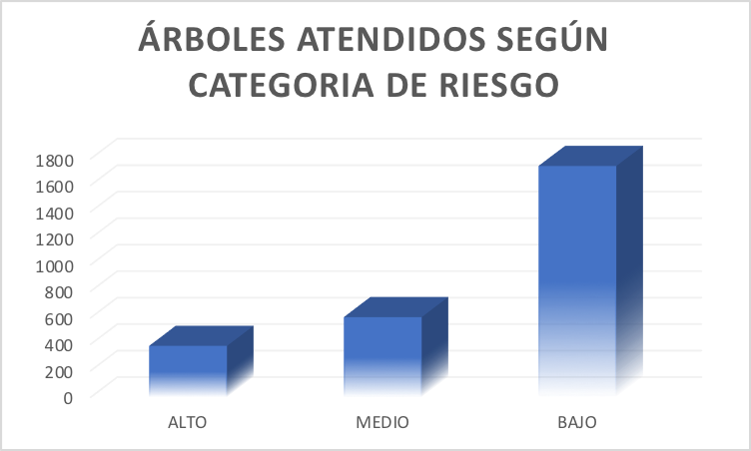
Fuente: Elaboración propia

En cuanto al reporte de novedades se realizó la actualización en la base online compartida con la SDA y el Jardín Botánico José Celestino Mutis de las 1468 novedades encontradas en el marco de la ejecución del Plan de Podas reportadas por el prestador Promoambiental Distrito y correspondientes al mes de noviembre. En la siguiente gráfica se observa que el mayor porcentaje corresponde a Jardín Botánico, seguido de árboles que están ubicados en zonas de ronda hídrica, responsabilidad de la Empresa de Acueducto de Bogotá (EAB) y en tercer lugar seguido por las de responsabilidad de la autoridad ambiental, SDA. Las siglas NAP corresponden a No Amerita Poda y PV, que los árboles están ubicados en Predio Privado.

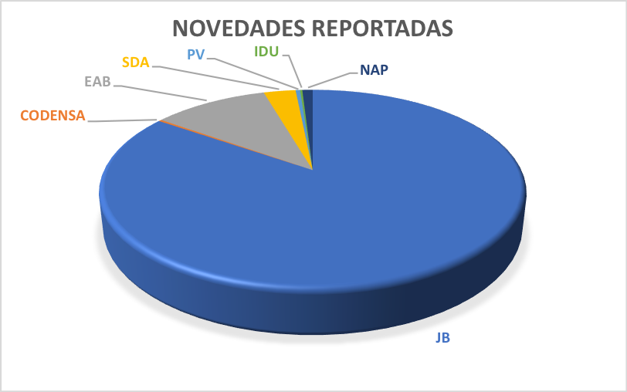
Fuente: Elaboración propia

Con respecto a la actualización de la BASE DE DATOS - PODA DE ÁRBOLES formato GIR-FM-19V3 de la ASE 1, se siguen registrando diariamente las atenciones realizadas por parte del prestador Promoambiental Distrito S.A.S. E.S.P., quien a su vez está registrando la información relativa a la fecha de atención.

Durante el mes de diciembre se realizaron las acciones tendientes a gestionar la recolección de 69 eventos SIRES a través de correo electrónico, correspondientes a las solicitudes del ASE 1. A la fecha, se atendieron el 55,07 % de los eventos reportados, mientras que el restante 44,92 % están siendo verificados en campo. En la casilla de observación se puede constatar dicho estado.

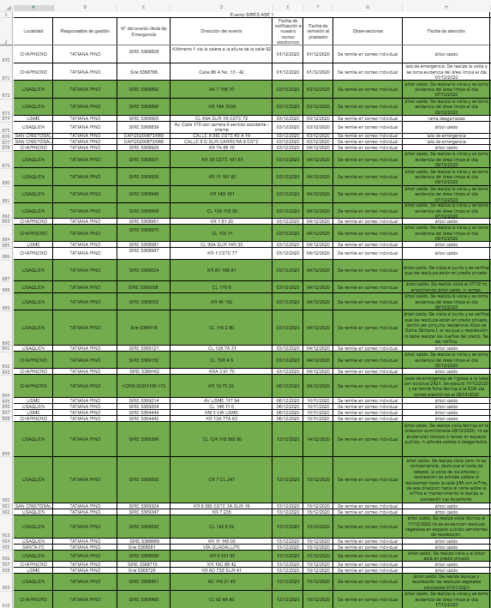
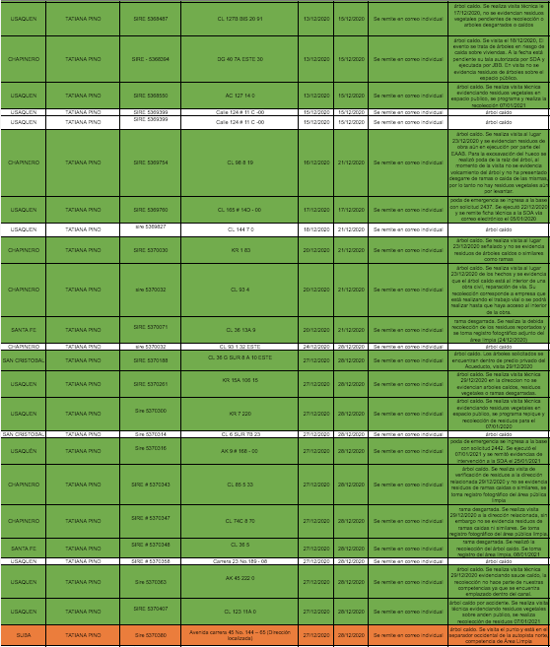

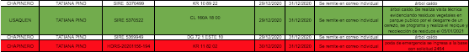
Fuente: Control de Eventos SIRES – ASE 1

Desde la Unidad se realizó visita de verificación de la actividad de poda de árboles en la localidad de Usme, sin encontrar ninguna novedad en el desarrollo de esta. Se verifican los documentos y elementos de protección de acuerdo con la lista de chequeo. Se anexa informe de visita y lista de chequeo.

Adicionalmente, el 15/12 se realiza actividad de socialización virtual del Plan de Podas con la comunidad del barrio Vitelma, localidad de San Cristóbal. Se contó con la participación de 9 personas, incluida la presidenta de la Junta de Acción Comunal del barrio. También se asiste a recorrido convocado por el concejal Samir José́ Abisambra Vesga en la zona de San Jerónimo de Yuste, localidad de San Cristóbal para verificar tema de competencias de poda de árboles. Se adjunta informe de visita.

Desde la autoridad ambiental, el 21/12 se adelanta visita de seguimiento y control silvicultural al concepto técnico 00004 de 04/01/2019 mediante el cual se autorizó́ Plan de podas al CONCESIONARIO PROMOAMBIENTAL DISTRITO S.A.S E.S.P., para las actividades ejecutadas en el 2019 y primer trimestre del 2020. Se adjuntan actas de reunión firmadas.

Con respecto a las verificaciones realizadas por la Interventoría Consorcio Proyección Capital se efectuaron 182 en zonas donde ya se había realizado la poda y de acuerdo con las programaciones enviadas por el prestador. De esta manera, las verificaciones realizadas se distribuyen como se muestran a continuación:

VERIFICACIONES DE CAMPO INTERVENTORÍA DEL COMPONENTE PODA DE ÁRBOLES

LOCALIDAD | VERIFICACIÓN DE INDIVIDUOS INTERVENIDOS POR EL CONCESIONARIOS | CANTIDAD DE VERIFICACIONES CON HALLAZGOS-FORESTAL | CANTIDAD DE HALLAZGOS-FORESTAL
La Candelaria | 0 | 0 | 0
Chapinero | 0 | 0 | 0
San Cristóbal | 0 | 0 | 0
Santa Fe | 0 | 0 | 0
Usaquén | 96 | 0 | 0
Usme | 86 | 0 | 0
Total | 182 | 0 | 0
Fuente: Informe de Interventoría Cantidad de Verificaciones y Hallazgos ASE 1- diciembre de 2020 – Poda de árboles

Como resultado de estas 182 verificaciones no se encontraron hallazgos para el componente de poda. Adicionalmente, se menciona que en las visitas realizadas no se observan nidos o restos de polluelos y/o huevos

VERIFICACION A TRAVÉS DE LA PLATAFORMA SIGAB SOBRE EJECUCIÓN DE PODA DE ÁRBOLES

Se realizaron dos verificaciones de las podas programadas para el mes de diciembre y subida a la página del prestador https://www.promoambientaldistrito.com/web/wp-content/uploads/2020/12/Programacion-Poda-de-Arboles_Diciembre-2020.pdf

De esta manera, se verificó en el SIGAB en la ejecución de la poda de un árbol ubicado en la localidad de Usaquén del código 01013605000291 encontrándose que fue ejecutado de acuerdo con las programaciones, el día 01/12/2020.

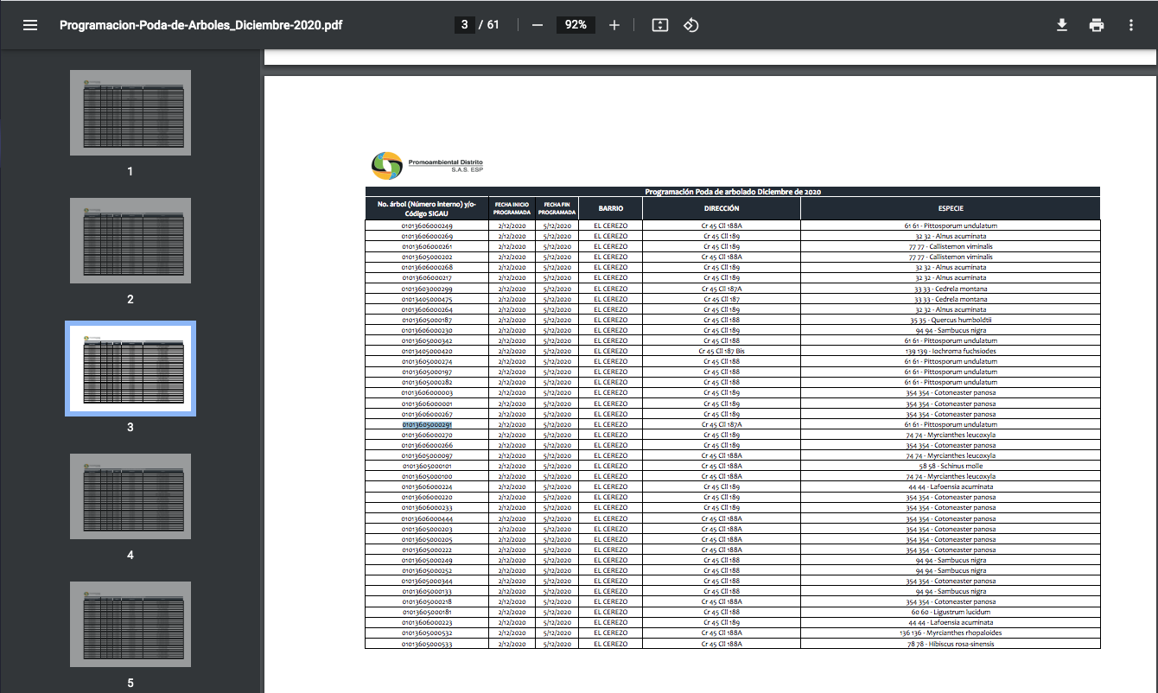

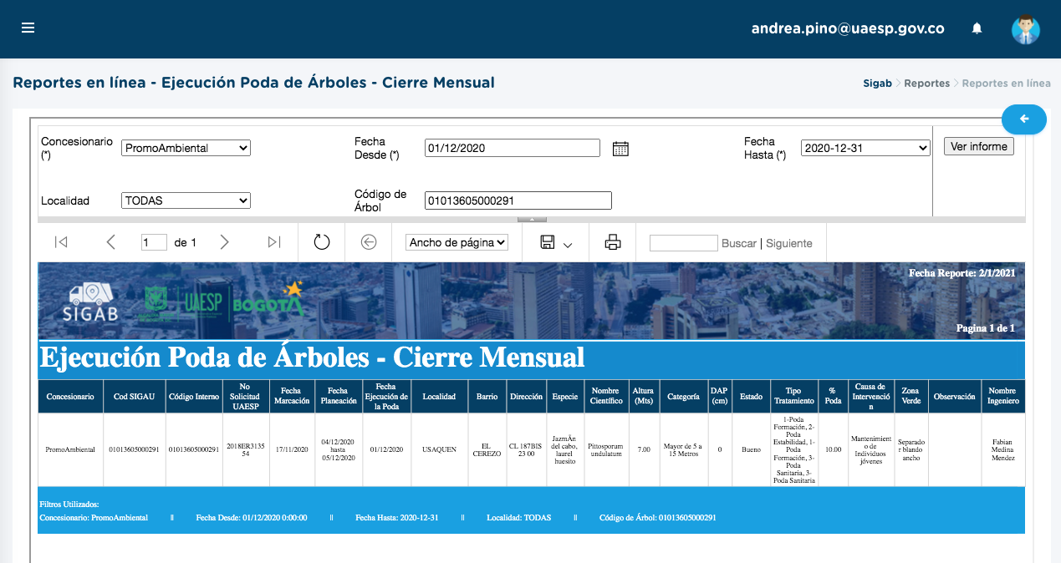

Adicionalmente se verificó el árbol con código SIGAU 05011105000146 que fue intervenido el 10/12/2020 de acuerdo con el reporte subido al SIGAB, tal como se observa en la siguiente imagen

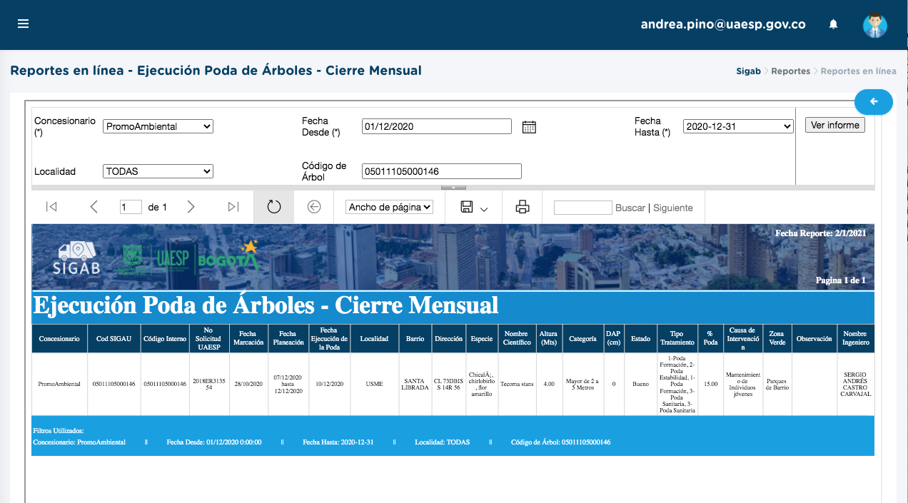

Esta verificación coincide positivamente con el indicador de árboles ejecutados vs árboles planeados que en promedio para las localidades planeadas corresponde al 96% de acuerdo con el reporte emitido por el SIGAB.

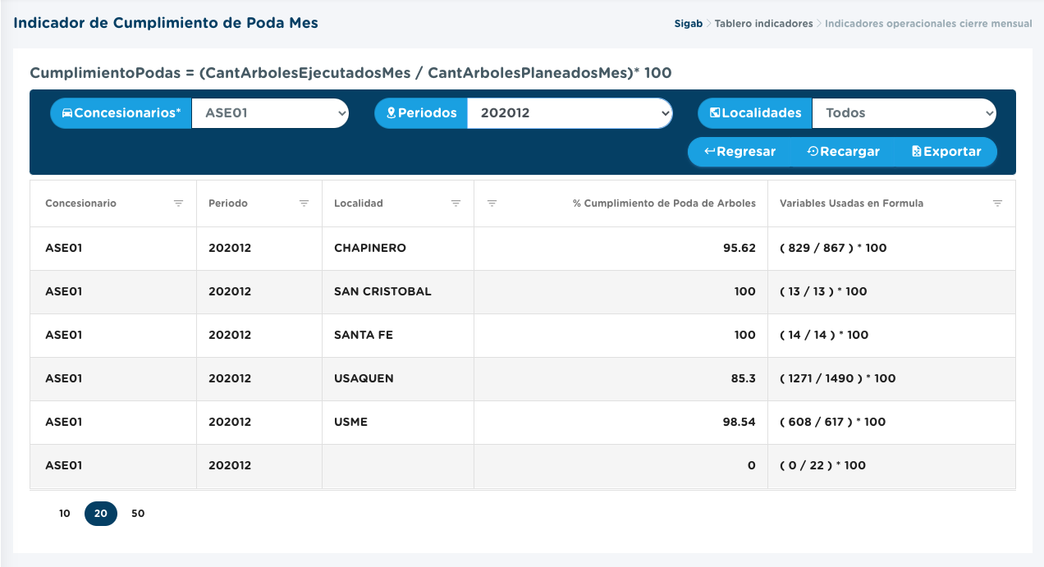

- CORTE DE CÉSPED:

Para este mes y según el informe presentado por el prestador PROMOAMBIENTAL DISTRITO se reporta que se intervinieron varios tipos de zonas verdes que suman un total de 10.153.445.3 m² correspondientes a la ASE 1, distribuidos de la siguiente manera por localidades; Usaquén (38%), San Cristóbal (22%), Usme (19%), Santa Fe (11%), Chapinero (9%) y La Candelaria (1%). Con respecto al mes anterior no se presentan cambios y lo cual no supera el tope establecido como área de referencia en la línea base PGIRS 2018 de 16.865.883,65 m².

Desde la UAESP se realizó verificación a la actividad de corte de césped en la localidad de Usme, sin encontrarse novedades respecto al procedimiento y calidad del proceso. Se adjunta informe de campo.

VERIFICACIONES DE CAMPO INTERVENTORÍA DEL COMPONENTE CORTE DE CÉSPED

De acuerdo con la programación presentada por el prestador, la interventoría Consorcio Proyección Capital programó 251 verificaciones para la actividad de corte de césped, un 30% menos con respecto al mes anterior. De esta manera, las verificaciones quedaron distribuidas así:

LOCALIDAD | CANTIDAD DE VERIFICACIONES | CANTIDAD DE VERIFICACIONES CON HALLAZGOS-FORESTAL | CANTIDAD DE HALLAZGOS-FORESTAL
La Candelaria | 4 | 0 | 0
Chapinero | 2 | 0 | 0
San Cristóbal | 149 | 1 | 1
Santa Fe | 27 | 5 | 5
Usaquén | 0 | 0 | 0
Usme | 69 | 0 | 0
Total | 251 | 6 | 6
Fuente: Informe de Interventoría - Cantidad de verificaciones por localidad ASE 1 – Corte de césped (diciembre de 2020)

Con base en la tabla anterior, se resume que se encontraron 6 hallazgos relacionados con la no realización del corte vertical entre la zona verde y la zona dura denominado bordeo, seguido por la no realización del corte de césped dejando una altura no superior a 10 cm y no menor a 2 cm. Estos hallazgos se concentraron en las localidades de San Cristóbal y los cuales fueron gestionados por el Concesionario y cerrados a conformidad por parte de la Interventoría.

- GESTIÓN SOCIAL

La ASE 1 se encuentra compuesta por las Localidades de Usaquén, Chapinero, Santa Fe, La Candelaria, San Cristóbal, Usme y Sumapaz, desde RBL componente de Gestión Social UAESP se realizaron actividades encaminadas a dar respuesta al plan de acción planteado durante el año 2020; a continuación, se presentan los indicadores más relevantes:

El Área de Relaciones con la Comunidad de Promoambiental Distrito, reportó en el mes de diciembre de 2020, la realización de 112 actividades en el área Urbana y 8 actividades en el área Rural en el ASE 1, que se enmarcan en acciones de coordinación, informativas, operativas y pedagógicas, dando cumplimiento al programa de Gestión Social vigencia 2020.

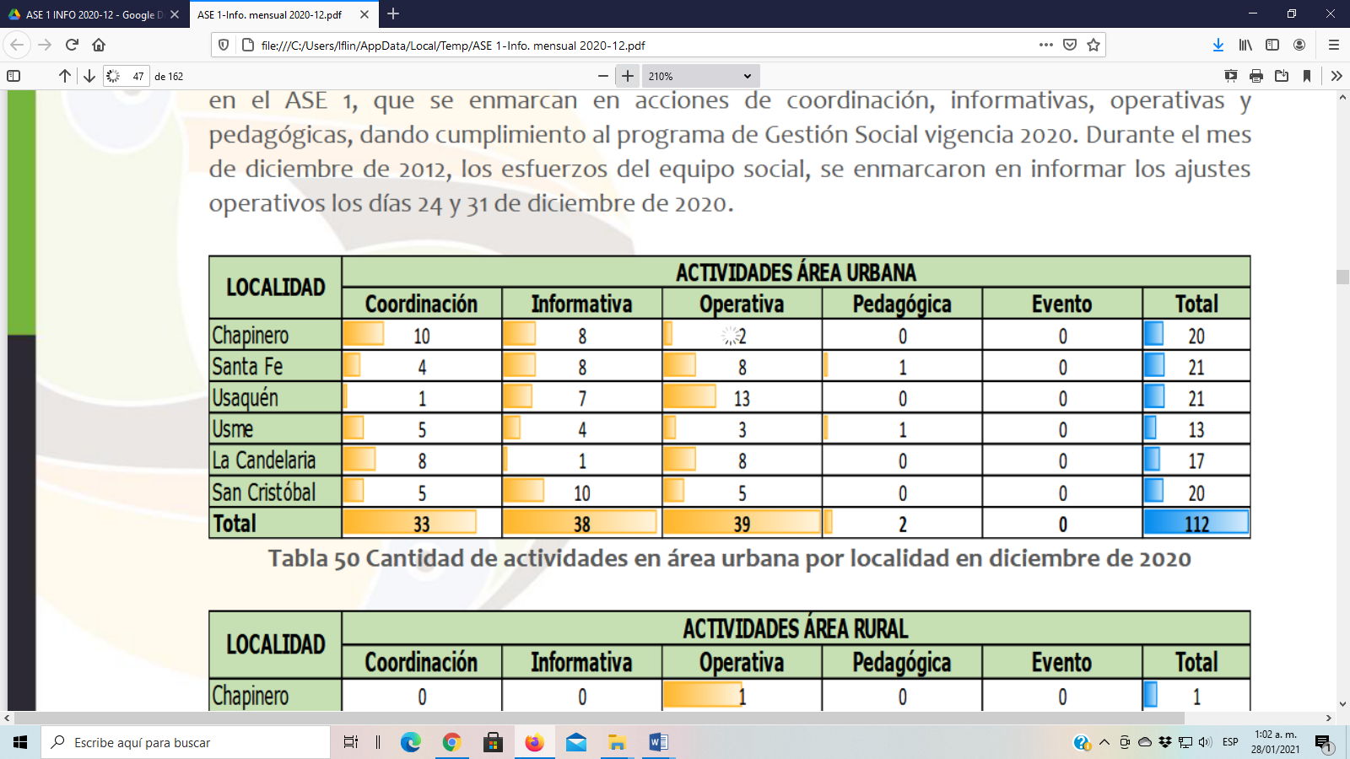
Fuente: Informe Promoambiental del mes de diciembre 2020: Cantidad de actividades en área urbana por localidad.

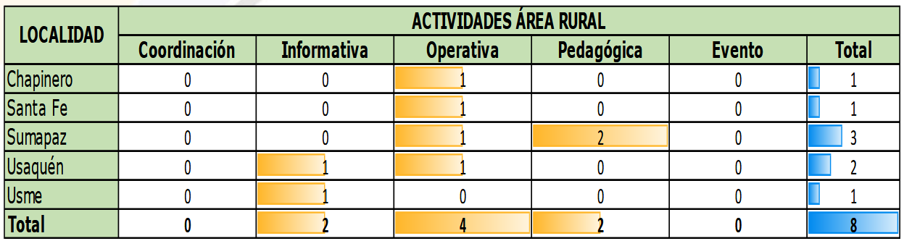
Fuente: Informe Promoambiental del mes de diciembre 2020: Cantidad de actividades en área rural por localidad.

Lo anterior permitió el alcance a 1259 personas en el área Urbana y 48 en el área Rural, siendo la población residente, el grupo poblacional a la que mayor alcance se le brindó, con un total de 621personas (574 Urbano – 47 rural).

DESCRIPCIÓN DE LAS ACTIVIDADES DE SUPERVISIÓN REALIZADAS POR LA UAESP - GESTIÓN SOCIAL

De acuerdo con el informe realizado por el gestor social de la ASE 1 de la Subdirección de Recolección, Barrido y Limpieza – RBL de la Unidad Administrativa Especial de Servicios Públicos - UAESP, para el mes de diciembre se llevaron a cabo las siguientes actividades encaminadas a dar respuesta al plan de acción planteado durante el año 2020; cabe mencionar que se anexan los respectivos soportes de las actividades relacionadas (i.e. informes visita administrativa y de campo, actas de reunión, etc.)

  - Acompañamiento jornadas informativas y/o sensibilizaciones:
Se anexan informes visita administrativa y de campo

- Se realizó acompañamiento el 05/12/2020 en jornada de sensibilización con las comunidades residenciales y comerciales del barrio Verbenal, sobre técnicas de separación en la fuente, disposición adecuada de residuos sólidos, cumplimiento de horarios de frecuencias de recolección y uso de la línea 110, en el marco de la jornada “Gobierno al parque” de la Alcaldía Local de Usaquén.

- El 06/12/2020 se acompañó jornada de sensibilización comunitaria, en los sectores de Cerro Norte y Santa Cecilia de la localidad de Usaquén, en relación con técnicas de separación en la fuente y disposición adecuada de residuos sólidos en el marco de la jornada “Gobierno al parque” de la Alcaldía Local.

- Los días 12/12/2020 y 13/12/2020, se participó en feria de servicios, llevada a cabo en la Hacienda El Carmen de la Localidad de Usme, en el marco del lanzamiento del Parque Arqueológico el Carmen, por parte de la Secretaría Distrital de Cultura, en el que en conjunto con el Operador y la Subdirección de Aprovechamiento, se realzó una sensibilización continua a los asistentes al evento, sobre técnicas de separación en la fuente, disposición adecuada de residuos sólidos, cumplimiento de horarios de frecuencias de recolección y uso de la línea 110.

- El 22/12/2020 se participó de entrega del Operador de un contenedor de carga trasera, a la comunidad del Sector de la Esperanza – Vía la Calera, de la Localidad de Chapinero, en la que además se realizó instrucción sobre su manejo y sensibilización de disposición adecuada de residuos, para evitar la generación de puntos críticos de arrojo de residuos.

  - Mesas de trabajo y/o encuentros comunitarios:
Se anexa acta de reunión

- El 22/12/2020 se participó de la mesa local de Habitabilidad en Calle, en la localidad de San Cristóbal, en la que el Concesionario participó a través de su Gestor Social, quien brindó respuesta a los requerimientos recibidos.

- Conclusiones Componente Gestión Social Informe de ejecución de Diciembre del Concesionario PROMOAMBIENTAL S.A.S. E.S.P. y de Noviembre de la Interventoría Proyección Capital.

- Observaciones generales a Interventoría

Desde Gestión Social de la Subdirección de Recolección, Barrido y Limpieza de la UAESP, se resalta que la Interventoría mencione en su informe de ejecución, que el concesionario es receptivo a las recomendaciones y sugerencias de la interventoría y que toma todas las medidas de bioseguridad en los procesos de sensibilización.

- Observaciones generales a Concesionario

De acuerdo con los seguimientos realizados junto a interventoría de manera virtual y presencial se determinan los siguientes aspectos positivos y de mejora:

- Positivos: Se destaca el aporte del Concesionario para sumarse a las actividades interinstitucionales, que permiten llegar a la comunidad con diferentes temáticas, favoreciendo la credibilidad y la adherencia a los procesos que se pretenden promover; de esto es ejemplo su participación en las acciones de gobierno al parque de la Localidad de Usaquén y la feria de servicios de la Hacienda el Carmén en la Localidad de Usme, por nombrar algunas experiencias.

- De mejora: Se sugiere validar nuevas estrategias de trabajo en campo, con el objetivo de impactar a un número mayor de usuarios, que además promueva su compromiso; así mismo se sugiere buscar estrategias que visibilicen y demuestren el abordaje realizado.

- Verificación Interventoría

La Interventoría para el mes de diciembre de 2020, programó 22 verificaciones, de las cuales fueron efectivas 21 y una (1) fallida, esta última por problemas en el envío de la novedad a la interventoría.

De total de actividades verificadas, 20 corresponden al Programa de Gestión Social y una (1) al Anexo 2 Aprovechamiento, distribuidas por tipo como se presenta a continuación:

LOCALIDAD | ACTIVIDADES VERIFICADAS ÁREA URBANA
LOCALIDAD | COORDINACIÓN | INFORMATIVAS | OPERATIVA | PEDAGÓGICA | EVENTO | FALLIDA | TOTAL
La Candelaria | 4 | 0 | 2 | 0 | 0 | 0 | 6
Chapinero | 1 | 3 | 0 | 0 | 0 | 0 | 4
San Cristóbal | 0 | 1 | 0 | 0 | 0 | 0 | 1
Santa Fe | 1 | 1 | 0 | 0 | 0 | 0 | 2
Usaquén | 0 | 4 | 1 | 0 | 0 | 0 | 5
Usme | 0 | 0 | 0 | 0 | 0 | 1 | 1
TOTAL | 6 | 9 | 3 | 0 | 0 | 1 | 19
Visitas Interventoría en área urbana diciembre de 2020 (Tomado de informe Mensual de interventoría No. 34 Dic 2020)

LOCALIDAD | ACTIVIDADES VERIFICADAS ÁREA RURAL
LOCALIDAD | COORDINACIÓN | INFORMATIVAS | OPERATIVA | PEDAGÓGICA | EVENTO | FALLIDA | TOTAL
Chapinero | 0 | 0 | 0 | 0 | 0 | 0 | 0
San Cristóbal | 0 | 0 | 0 | 0 | 0 | 0 | 0
Santa Fe | 0 | 0 | 1 | 0 | 0 | 0 | 1
Sumapaz | 0 | 0 | 0 | 1 | 0 | 0 | 1
Usaquén | 0 | 0 | 1 | 0 | 0 | 0 | 1
Usme | 0 | 0 | 0 | 0 | 0 | 0 | 0
TOTAL | 0 | 0 | 2 | 1 | 0 | 0 | 3
Visitas Interventoría en área rural diciembre de 2020 (Tomado de informe Mensual de interventoría No. 34 Dic 2020)

Durante el mes de diciembre de 2020, en el marco del Programa de Gestión Social, la Interventoría realizó seguimiento a 16 espacios interinstitucionales urbanos y rurales, en las cuales se encuentran el Consejo Local de Gestión del Riesgo y Cambio Climático, la Comisión Ambiental Local, las Mesa de Habitante de Calle, Mesa de escombros, Encuentros Comunitarios, entre otras y dos (2) reuniones con los residentes de los barrios Atanasio Girardot (Santa Fe) y Arrayanes (Usme), donde el Concesionario dio cumplimiento a los compromisos adquiridos en las sesiones anteriores y respuesta a las solicitudes e inquietudes de los asistentes.

El barrios los Arrayanes (Usme), Barrancas (Usaquén), Chapinero Central (Chapinero), Córdoba (San Cristóbal), El Dorado (Santa Fe), El Verbenal (Usaquén), La Catedral (La Candelaria), San Vicente (San Cristóbal) y la vereda Curubital (Usme Rural), la interventoría validó 11 jornadas informativas, donde se evidenció que la información entregada a los residentes y comerciantes de los sectores mencionados, correspondía a lo establecido contractualmente y a las solicitudes realizadas por las diferentes entidades como la UAESP, la Alcaldía y los dignatarios de las Juntas de Acción Comunal.

En cuanto a la parte operativa, se verificaron cuatro (4) visitas a cuartos de almacenamiento y seguimiento a comerciantes indisciplinados, en los barrios San Cristóbal (San Cristóbal), Las Nieves (Santa Fe), Centro Administrativo (La Candelaria) y Los Laches (Santa Fe). Y en cuanto a las actividades pedagógicas se asistió a cinco (5) espacios de capacitación virtual y presencial donde el Concesionario a partir de la utilización de herramientas tecnológicas transmitió a la comunidad los conocimientos relacionados con la separación en la fuente y deberes y derechos de los usuarios.

En cuanto al Anexo 11 Contenerización, Interventoría realizó seguimiento a una (1) visita de seguimiento a los comerciantes, del barrio 20 de Julio (San Cristóbal), con el objetivo de reforzar el uso adecuado de los Contenedores.

Para el Anexo 2, se realizó seguimiento a dos (2) mesas de trabajo con los residentes del Edificio Balcony 93 del barrio Chico Norte (Chapinero), donde el Concesionario coordinó el Festival de Reciclaje a realizarse en noviembre de 2020, y se verificaron dos (2) capacitaciones en los barrios Santa Bárbara (La Candelaria) y las Nieves (Santa Fe) en la cual los gestores sociales socializaron con los asistentes los conceptos relacionados con la separación en la fuente, residuos de pos consumo y la dignificación de la labor de los recicladores de oficio.

En este proceso de verificación realizado por la Interventoría, se identificó que:

Aspectos Positivos

  - El Concesionario fue receptivo a las recomendaciones y sugerencias realizadas por la Interventoría tanto en las actividades virtuales como en las presenciales.

  - Se resalta la empatía, conocimiento y carisma de los gestores y auxiliares sociales para transmitir la información y dar respuesta a las inquietudes de los asistentes, tanto en reuniones, actividades informativas y capacitaciones

  - En las actividades realizadas en campo, el Concesionario realizó la entrega de documentación con las medidas de seguridad requeridas y transmitió la información de acuerdo con las solicitudes realizadas por la UAESP, la comunidad y las Instituciones Locales.

Aspectos de Mejora

  - Para las actividades rurales se debe colocar los datos claros y concretos de los lugares donde se realizará la intervención, toda vez que esto permite realizar el acompañamiento por parte de la UAESP y por ende el seguimiento de la Interventoría.

  - En las actividades pedagógicas donde no se tenga disponibilidad de ayudas tecnológicas, se utilicen juegos u otro tipo de estrategias que garanticen que los asistentes, recuerden la información que fue socializada.

CONCLUSIONES

Durante diciembre de 2020, en el marco del Programa de Gestión Social, la Interventoría realizó seguimiento a 6 espacios interinstitucionales, en las cuales se encuentran la Comisión Ambiental Local, las Mesa de Habitante de Calle y Mesa Local de Recicladores, donde el Concesionario dio cumplimiento a los compromisos adquiridos en las sesiones anteriores y respuesta a las solicitudes e inquietudes de los asistentes.

Frente a las jornadas informativas estas giraron en su mayoría en torno a los cambios en los horarios de recolección del 24 y 31 de diciembre de 2020, donde se evidenció que la información entregada a los residentes y comerciantes de los sectores mencionados correspondía a lo establecido contractualmente y a las solicitudes realizadas por las diferentes entidades dignatarios de las Juntas de Acción Comunal.

En cuanto a la parte operativa, se verificaron cincos (5) visitas, en la localidad de Usaquén el Concesionario trabajó el tema de tarifa multiusuarios, en zonas rurales de las localidades de Usaquén y Santa Fe se realizó seguimiento a residentes, se acompañó visita al Edificio del Dapre y al Comando de la Policía en La Candelaria, en las cuales el Concesionario trabajó temas relacionados con la prestación del servicio de recolección.

Para la Localidad de Sumapaz se acompañó una capacitación en la Vereda Santa Rosa, orientada a la separación en la fuente y servicios generales del Concesionario.

Para el Anexo 2, se realizó seguimiento a una (1) actividad informativa, relacionada con actividades del Concesionario para la temporada decembrina, en el barrio Cedritos de la localidad de Usaquén.

En este proceso de verificación realizado por la Interventoría, se identificó que:

Aspectos Positivos

El Concesionario fue receptivo a las recomendaciones y sugerencias realizadas por la Interventoría tanto en las actividades virtuales como en las presenciales.

En las actividades realizadas en campo, el Concesionario realizó la entrega de documentación con las medidas de seguridad requeridas y transmitió la información de acuerdo con las solicitudes realizadas por la UAESP, la comunidad y las Instituciones Locales.

Aspectos de Mejora

En la retroalimentación realizada al Concesionario en las visitas en campo la Interventoría solicito las direcciones relacionadas por el Concesionario en la programación deben corresponder al lugar donde se ejecute la actividad, si se evidencia algún cambio adicional, estas deben ser reportadas a la Interventoría, esto permite realizar el seguimiento al desarrollo de las actividades y evitar tener visitas fallidas.

La información de las actividades verificadas se encuentra en el Anexo Visitas diciembre 2020.

CONCLUSIONES

- Promoambiental Distrito S.A.S. ha realizado la entrega del informe mensual conforme a los tiempos establecidos contractualmente, sin embargo, en la revisión realizada por la Interventoría, continúan las observaciones relacionadas con la consistencia y soportes de la gestión social realizada, por lo que es importante implementar procesos de calidad para la entrega de información completa, toda vez que esto permite a la Interventoría realizar el seguimiento y validación oportuna.

- La Interventoría observó que el Concesionario, adelantó acciones de Gestión Social en coordinación con las asociaciones de recicladores y recicladores independientes presentes en las localidades, promoviendo los procesos de sensibilización en el tema de separación en la fuente y entrega de residuos aprovechables, en pro de dignificar la labor del reciclaje.

- En las actividades de seguimiento de la Interventoría, se evidenció conocimiento y empatía para transmitir la información en los diferentes escenarios donde participó.

- En el desarrollo del Programa de Gestión Social en diciembre de 2020, se evidenció una articulación adecuada con las diferentes instituciones de las localidades, para la realización de capacitaciones y jornadas de aseo donde se buscó el mejoramiento visual de los espacios.

El uso de las redes sociales y el canal de YouTube ha permitido al Concesionario dar a conocer a la comunidad la continuidad de la operación de los diferentes servicios durante el asilamiento preventivo, así como medidas de prevención en el manejo de los residuos y tenencia responsable de mascotas y todo lo relacionado con el Plan de Poda y manejo adecuado de los contenedores, así como la operación y habilitación de puntos críticos.
.
SOLICITUDES DE ACCIÓN CORRECTIVAS:

Para el mes de diciembre de 2020, la Interventoría generó varias Solicitudes de Acción Correctiva – SAC. En la siguiente tabla se presenta la trazabilidad y el estado de las SAC enviadas al Concesionario que aún se encuentran abiertas hasta la fecha de este informe y son las siguientes:

No. SAC | TEMA | FECHA DE INICIO | FECHA FINAL | ACCIONES
SAC 30 | Recolección y transporte de residuos sólidos no aprovechables en la localidad de Sumapaz | 17/12/2019 | Abierta en proceso sancionatorio | La Interventoría se pronuncia a descargos del Concesionario mediante comunicado UAESP-CPCUAESP-1682-19 del 27/12/2019.  Radicado UAESP 20197000545262 del 27/12/2019 asignado a la subdirección de asuntos legales el cual mediante radicado 20206000030013 la SAL informa a la Sub. RBL que se encuentra en trámite.
SAC 34 | Vehículos para el lavado de contenedores. | 25/01/2019 | Abierta con recomendación de no inicio de proceso sancionatorio | Mediante comunicado 20197000473832 del 05/11/2019 la Interventoría recomendó no iniciar proceso sancionatorio.
SAC 35 | Recolección y transporte de residuos sólidos no aprovechables en ampliroll | 04/02/2019 | Abierta en proceso sancionatorio | La Interventoría se pronunció sobre los descargos del Concesionario mediante comunicado UAESP-CPC-UAESP-1682-19 del 27/12/2019. Radicado UAESP 20197000545262 del 27/12/2019.
SAC 40 | Recolección de RCD en vehículos que no cumplen con la característica requerida | 23/05/2019 | Abierta. Recomendación de no iniciar proceso sancionatorio. | A través del comunicado 20207000220592 del 25-06-2020 la Interventoría recomendó no iniciar proceso sancionatorio.
SAC 46 | PGIRS barrido y limpieza – frecuencias | 3/04/2019 | Abierta en proceso sancionatorio | Mediante el comunicado UAESP-CPC-UAESP-2273-20 (Rad. UAESP 20207000245692) del 16-07-2020 la Interventoría generó alcance a la actualización del estado del posible incumplimiento.  Mediante radiado 20202000031873 del 21 de Julio se remitió a la SAL.
SAC 51 | Recolección y transporte de bolsas de barrido. | 07/03/2019 | Abierta. Recomendación de no iniciar proceso sancionatorio | Mediante comunicado 20207000299532 del 31-08-2020, la Interventoría remite recomendación de no continuar con el Proceso Sancionatorio.
SAC 53 | Recolección y transporte de residuos sólidos no aprovechables con vehículos que no cumplen con las características requeridas en la localidad de Chapinero | 27/05/2019 | Abierta en proceso sancionatorio | Radicado UAESP No.20197000545262 del 27/12/2019 -Subdirección de Asuntos Legales.
SAC 54 | Recolección y transporte de residuos sólidos no aprovechables con vehículos que no cumplen con las características requeridas en la localidad de Usme. | 27/05/2019 | Abierta con recomendación de inicio de proceso sancionatorio. | La Interventoría recomendó no iniciar proceso sancionatorio el mediante comunicado UAESP-CPC-UAESP-2329-20 (UAESP 20207000267682) del 31-07-2020.
SAC 61 | Control de Monitoreo SIGAB. | 02/07/2019 | Abierta con recomendación no iniciar proceso sancionatorio. | La Interventoría recomendó no iniciar proceso sancionatorio el mediante comunicado UAESP-CPC-UAESP-2120-20 Radicado UAESP 20207000179392 del 21/05/2020, el cual fue trasladado mediante radicado 20202000038663 a la SAL.
SAC 63 | Prestación del servicio de barrido y limpieza mecánica en Chapinero | 20/06/2019 | Abierta en proceso sancionatorio | Mediante comunicado 20207000277542 del 12/08/2020, la Interventoría remite la actualización del estado sobre el posible incumplimiento.
SAC 87 | Capacidad nominal de Contenerización | 22/04/2020 | Abierta | Mediante el comunicado UAESP-CPC-ASE1-1981-20 (UAESP N° 20207000150822) del 23/04/2020, la Interventoría formuló la SAC N° 87.  El Concesionario, remitió mediante los comunicados PAD-2-20200911-3717-OPE, PAD-2-20200914-3754-OPEy PAD-2-20200916-3781-OPE información sobre la vandalización de contenedores y cestas relacionando un faltante de 17 contenedores.
SAC 92 | Lavado de vehículos | 23/06/2020 | Abierta
  Respuesta Concesionario PAD-2-20200627-3010-AT
  01/07/2020.
  Solicitud de cronograma especial UAESP-CPC-ASE1-2235-20 21/07/2020.
  Respuesta Concesionario PAD-2-20200730-3628-AT del 30/07/2020.
  Solicitud de evidencias al Concesionario cronograma SAC 92 UAESP-CPC-ASE1-2353-20 del 24/08/2020.
  Respuesta Concesionario con las evidencias cronograma SAC 92 PAD-2-20200910-3569-AT del 11/09/2020.
  La Interventoría se encuentra en seguimiento de la efectividad de las medidas tomadas por el Concesionario en su cronograma.
SAC 98 | Recolección y transporte de residuos contenerizados | 19/08/2020 | Abierta | Mediante comunicado UAESP: 20207000343502 del 25-09-2020, la Interventoría remitió solicitud de cronograma especial.
SAC 102 | Mantenimiento de contenedores. | 27/08/2020 | Abierta | Mediante 20207000329802 del 17-09-2020 la Interventoría requiere cronograma especial.  Mediante comunicado PAD-2-20200922-3794-OPE, del 24/09/2020 el Concesionario genera respuesta, indicando que no considera pertinente la presentación de un cronograma especial, el cual está en revisión por parte de la Interventoría.
SAC 107 | Actividad de barrido mecánico y garantía del concepto de área limpia | 30/10/2020 | Abierta | Con comunicado UAESP-CPC-ASE1-2595-20 del 29-10-2020 (Rad. UAESP 20207000400142) la Interventoría formuló la SAC Nº 107.
SAC 113 | Actividad de barrido y limpieza manual – Garantía del concepto de área limpia | 14/12/2020 | Abierta | Con comunicado UAESP-CPC-ASE1-2738-20 (Rad. UAESP 20207000467622) del 14/12/2020 la Interventoría formuló la SAC.  Mediante comunicado PAD-2-20201218-4553-OPE del 21/12/2020 el Concesionario remite la respuesta.
Fuente: Información tomada del informe de Proyección Capital diciembre del 2020

- APROBACIÓN DEL SUBDIRECTOR (A)
Fecha de aprobación: _2__/_2__/_21__ Nombre HERMES HUMBERTO FORERO MORENO Firma ___________________________

Nombre de los profesionales que apoyan la supervisión y control del servicio:
Nombre: CAROL ACOSTA Cargo o No. de Contrato: Prof. Universitario Firma:
FERNANDO BUITRAGO Cargo o No. de Contrato: Prof. Universitario Firma:
Nombre: ANDREA TATIANA PINO Cargo o No. de Contrato: 526 de 2020 Firma: 
Nombre: LUIS FERNANDO LINARES Cargo o No. de Contrato: 633 de 2020 Firma: 

** Se incluye la totalidad de los participantes.

